**Google Analytics**

Este dcumento contém instruções para acesso e consulta de dados estatísticos no Google Analytics referente ao site da DGI e dos Catálogos:

[www.dgi.inpe.br](http://www.dgi.inpe.br)

[www.dgi.inpe.br/catalogo](http://www.dgi.inpe.br/catalogo)

[www.dgi.inpe.br/CDSR](http://www.dgi.inpe.br/CDSR)

Conteúdo

1. Acessar o site do Google Analytics 2

2. Realizar login 2

3. Tela de conteúdo gerenciado 3

4. Aquisição de estatísticas 3

5. Visualizando estatísticas 4

# 1. Acessar o site do Google Analytics

Acesse o site do Google Analytics através do link abaixo:  
<http://www.google.com/analytics/>

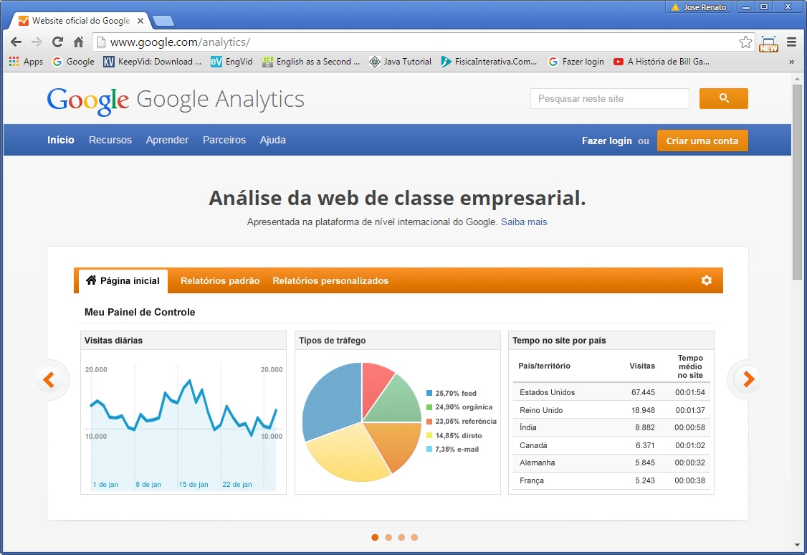

# 2. Realizar login

Seguem informações para realizar login/acesso ao Google Analytics:  
Usuário: [analise.dgi@gmail.com](mailto:analise.dgi@gmail.com)  
Senha: **dgi.2013**

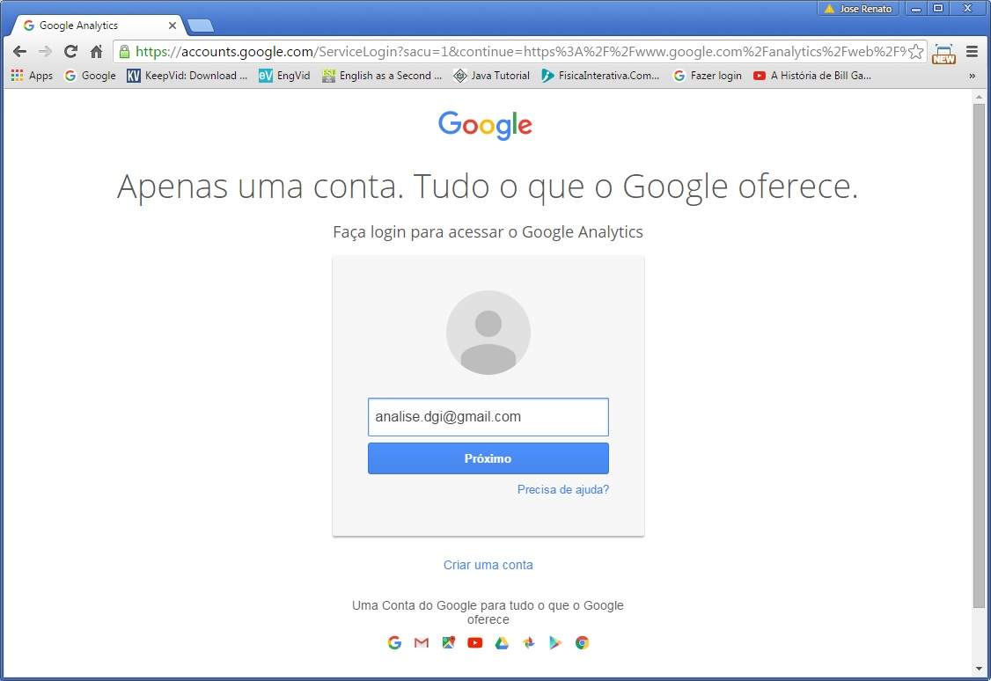

# 3. Tela de conteúdo gerenciado

Após a validação do acesso, será apresentada uma nova tela contendo uma listagem com o conteúdo gerenciado.  
No canto superior direito da tela pode-se alterar o período referente às estatísticas apresentadas.

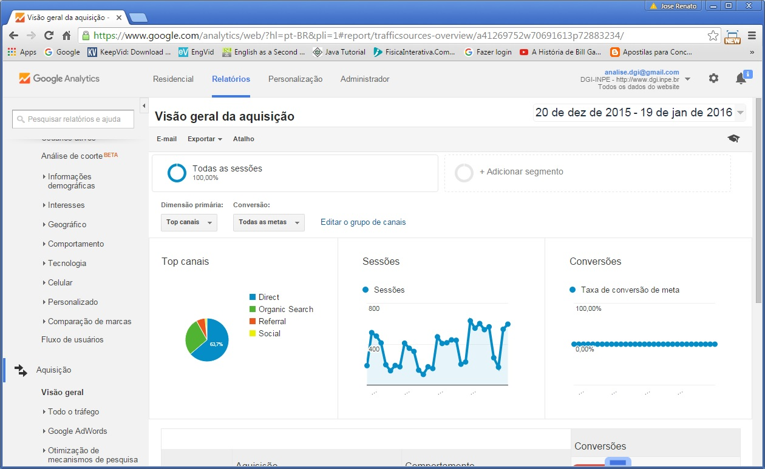

# 4. Aquisição de estatísticas

No canto inferior esquerdo, existe a opção "**Aquisição**". Clique sobre a mesma para que seja apresentada várias opções. Dentre as opções apresentadas, clique sobre a opção "**Visão Geral**".

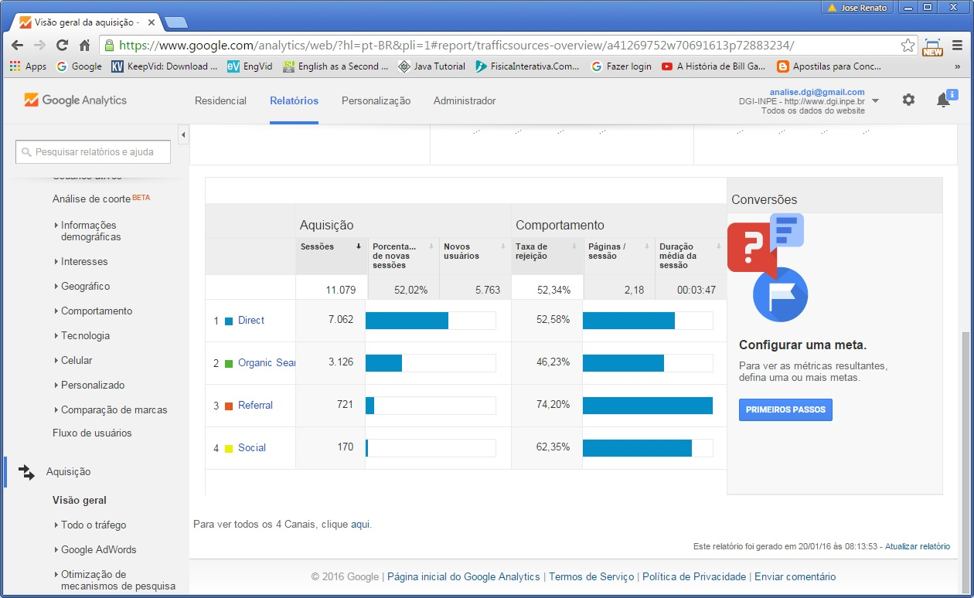

# 5. Visualizando estatísticas

Na nova tela apresentada, "**Visão geral de aquisição**", clique sobre a opção "**Direct**" localizado na parte inferior central.  
Serão apresentadas estatísticas de acesso referente ao site da DGI e dos Catálogos.

